Universidade Federal de Minas Gerais
Pro-Reitoria de Planejamento e Desenvolvimento
Departamento de Contabilidade e Finanças

PASSOS PARA A CONFORMIDADE DE GESTÃO
- Base legal IN 06 DA STN de 2007
- MACROFUNÇÃO SIAFI 020314
“...
2.2 - A Conformidade dos Registros de Gestão tem como finalidade verificar:
2.2.1 - Se os registros dos atos e fatos de execução orçamentária, financeira e patrimonial efetuados pela Unidade Gestora Executora foram realizados em observância às normas vigentes; e
2.2.2 - A existência de documentação que suporte as operações registradas.
...”

QUEM PODE FAZER A CONFORMIDADE DE GESTÃO:
PROCEDIMENTOS:
Os itens 1º ao 7º e o 9º, do PASSO A PASSO PARA CONFORMIDADE DE GESTÃO, abaixo descritos, serão realizados, pelos responsáveis pelo Setor Financeiro da UG, todos os dias. O responsável procederá a análise da consistência dos registros dos atos e fatos da execução Orçamentária, Financeira e Patrimonial (conciliação dos documentos comprobatórios das despesas com o relatório impresso), conforme item 3.6 da macrofução da STN 020314.
No mesmo dia, o processo analisado conforme paragrafo anterior e organizado, deverá ser encaminhado ao servidor formalmente designado pelo titular a Unidade Gestora Executora ( o qual constará no ROL DE RESPONSÁVEIS DO SIAFI, juntamente com o respectivo substituto, não podendo ter função de emitir documento) ou será encaminhado ao Ordenador de Despesas para analise e registro da conformidade, itens 1º, 2º, 7º e o 8º, abaixo descritos.
PASSO A PASSO PARA A CONFORMIDADE DE GESTÃO:
1º Acessar o SIAFI, por meio do link: https://acesso.serpro.gov.br , informar o CPF no campo CÓDIGO e a senha REDE, no campo SENHA. Acessar a opção SIAFI e informar novamente o CPF em CÓDIGO e a senha SIAFI.
2º F3 para mudar de tela sem a leitura das mensagens, caso queira proceder as leituras das mensagens basta marcar (x), ler e confirmar.
3º >CONCONFREG – Digitar este comando na linha de comandos no SIAFI, para visualizar os dias que necessitam de conformidade.
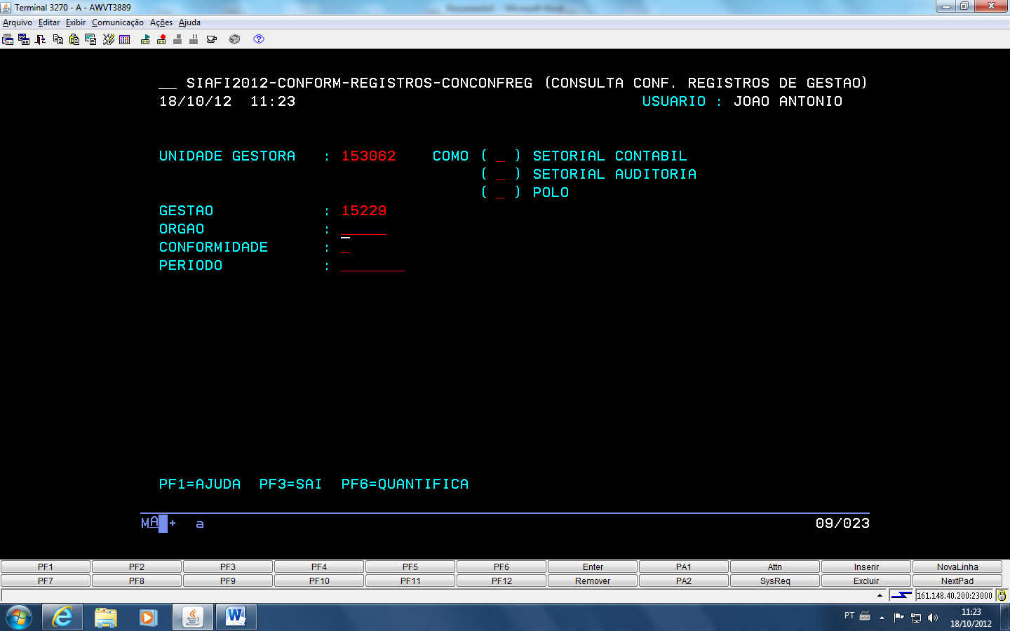

4º >IMPCONFREG – Imprimir o relatório dia a dia para conferencia e montagem do processo Diário – MD.
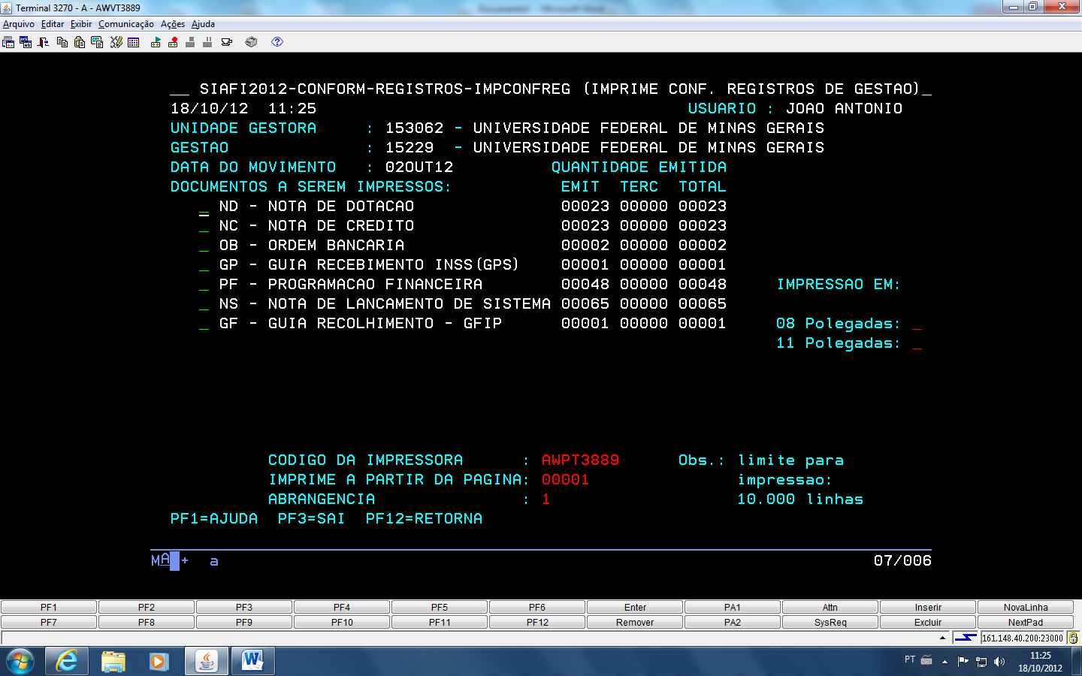
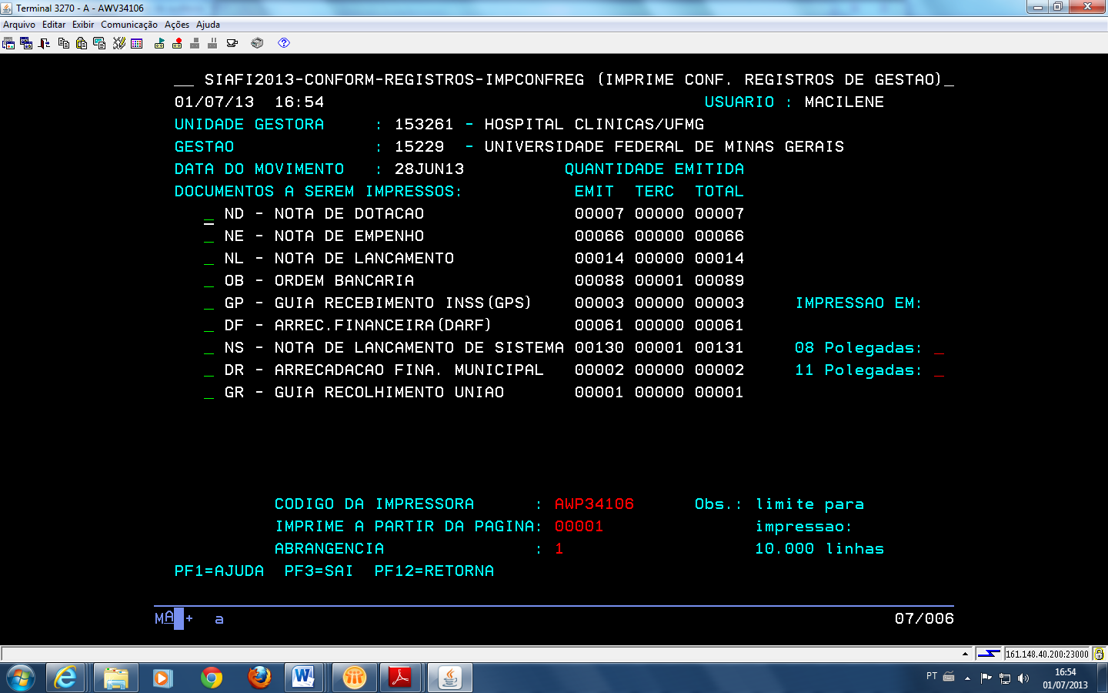

5º Marcar “x” em todos os documentos listados, na consulta IMPCONFREG, imprimir a tela. Após a impressão clique “ENTER” e o relatório será impresso por completo.
Nos casos dos EMPENHOS:
Quem faz? Sai no CONNE (EXECUTA A COMPRA E EMPENHA)
Quem assina? Sai no IMPNE (GESTOR FINANCEIRO, CONFERE E ASSINA) realização de uma verificação cruzada
6º Organizar o processo (Movimento Diário) em conformidade com o extrato de documentos contidos no relatório obtido por meio da transação IMPCONFREG e CHECK LIST, encaminhado pelo DCF(documento em alaboração).
7º Conciliar os documentos comprobatórios com o relatório impresso por meio da transação IMPRECONFREG.
8º Caso esteja tudo em conformidade, assinar o relatório em cada página “fim do documento” e proceder o registro da conformidade no SIAFI, por meio da transação >ATUCONFREG.
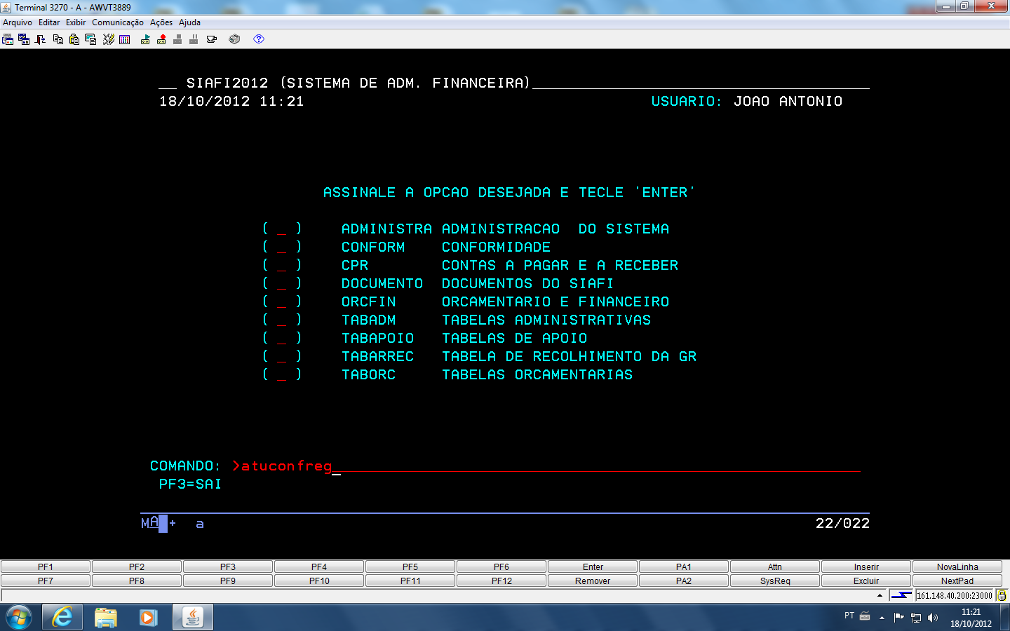
Obs.: Preencher conforme abaixo (para conformidade sem restrição). O gestor deve envidar esforços para o registro da conformidade sem restrição, conciliando os documentos comprobatórios no dia útil subsequente aos registros no SIAFI, tempo hábil para cancelamentos e acertos necessários.
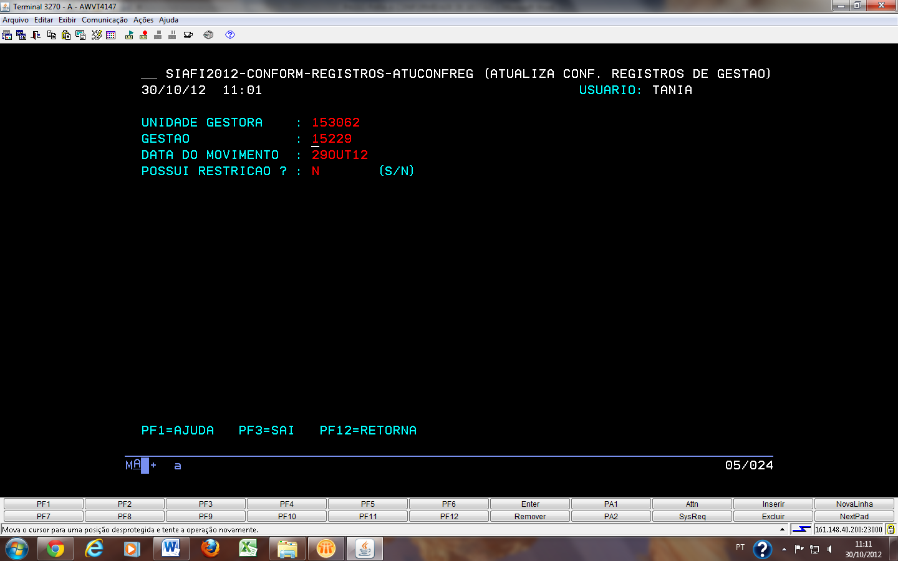
9º Sair do SIAFI, com segurança, pressionado F3.
10º Após o procedimentos acima e organizado o processo em conformidade com o extrato da conformidade extraído por meio da transação IMPCONFREG do SIAFI e CHECK LIST (MODELO encaminhado pelo DCF) e os respectivos documentos comprobatórios, enviar Movimento Diário(processo) ao DCF para arquivo.

DEFINIÇÕES DOS DOCUMENTOS LISTADOS NO IMPCONFREG: O OBJETIVO É AUXILIAR O GESTOR NO 7º PASSO.

ND –Nota de Dotação : Detalhamento de orçamento nas unidades e setorial contábil. Permite registrar valores decorrentes de desdobramento, por Plano Interno e/ou por Fonte de Recursos (quando detalhada), dos créditos previstos no OGU, bem como a inclusão dos créditos nele não consignados.
NC – Nota de Credito: Utilizada para descentralização de credito orçamentário , geralmente da UG 153062 UFMG, para as demais Unidades Gestoras da Instituição.
NE – Empenho da despesa: Primeiro estágio da despesa pública. Sua origem está formalizada em processo específico, fundamentado na lei 8.666/93 e alterações posteriores. Possui ainda os empenhos de suprimentos de fundos – que são os empenhos para atender despesas que não podem aguardar o processamento normal e empenhos de diárias.
NS – Nota de Sistema, Permite registrar eventos contábeis de forma automática.
NL - NOTA DE LANCAMENTO POR EVENTO, Permite registrar eventos contábeis não vinculados a documentos específicos.
OB – Ordem bancária: Documento utilizado na execução dos pagamentos.
Quando houver ORDEM BANCÁRIA na conformidade, o processo ( Movimento Diário) tem que conter os seguintes documentos comprobatórios:
- Nota Fiscal ( substituída pela Nota Fiscal eletrônica, hoje aceita-se o DANFE e a respectiva conferencia da autenticidade da NFe – AUTORIZAÇÃO PARA USO DA NFe)
- Fatura ( Casos específicos, ex: Fundação, Fatura de Cartão Corporativo.. )
- Certidão do SICAF do favorecido (quando pessoa jurídica) ou documentos conforme excepcionalidade tratada na IN NR. 02 de 2010 do SLTIMPOG.
- Certidão de Optantes pelo Simples Nacional (Conforme anexo IV da IN 1234/12 da Receita Federal) e Declaração feita pelo Fornecedor, de optantes pelo Simples Nacional.
- Documentos comprobatórios das retenções efetuadas nos processamentos de pagamentos para Pessoas Jurídicas e Físicas: INSS(GPS), IRRF( DARF) e ISSQN(DE).
- Pessoas Físicas: Pessoa Física legalmente contrata, em conformidade com a lei 8.666/93
Cujos os serviços são especificados no Contrato de Autônomo.
- BOLSA ALUNO: No caso de Bolsa considera-se documento comprobatório, relação de bolsistas, especificadas e correlacionadas aos programas institucionais para o fim especifico (conferir a relação do bolsistas com a Lista paga pelo SIAFI).
- DIARIA: Conferir o relatório de conformidade se é uma OB que tem origem no SCDP, constando: DOCUMENTO GERADO PELO SCDP, PCDP NR(XXXXXX), contendo especificação do quantitativo e destino.
- E DEMAIS DOCUMENTOS QUE SEJAM CONSIDERADOS DOCUMENTOS COMPROBATÓRIOS DA DESPESAS.
GP – GUIA DE RECEBIMENTO DO INSS ( GPS)
PF – PROGRAMAÇÃO FINANCEIRA
GF – GUIA DE RECOLHIMENTO (GFIP)
OBSERVAÇÕES:
RENDIMENTOS ISENTOS OU NÃO TRIBUTÁVEIS
Bolsas de Estudo
VII - as bolsas de estudo e de pesquisa caracterizadas como doação, quando recebidas exclusivamente para proceder a estudos ou pesquisas e desde que os resultados dessas atividades não representem vantagem para o doador, nem importem contraprestação de serviços (Lei nº 9.250, de 1995, art. 26 e alterações posteriores);
REGULARIADA DO FORNECEDOR JUNTO AO SICAF:
1 - INSTRUÇÃO NORMATIVA Nº 4, DE 15 DE OUTUBRO DE 2013 do MINISTÉRIO DO PLANEJAMENTO, ORÇAMENTO E GESTÃO, SECRETARIA DE LOGÍSTICA E TECNOLOGIA DA INFORMAÇÃO que alterou a IN/SLTIMPOG 02 DE OUT/2010:

Art. 1º A Instrução Normativa nº 2, de 11 de outubro de 2010, passa a vigorar com as seguintes alterações:
"Art. 3º .....................................................................................
....................................................................................................
§ 1º Previamente à emissão de nota de empenho e à contratação, a Administração realizará consulta ao SICAF para identificar possível proibição de contratar com o Poder Público. (NR)
(...)
§ 4º A cada pagamento ao fornecedor a Administração realizará consulta ao SICAF para verificar a
manutenção das condições de habilitação.
I - Constatando-se, junto ao SICAF, a situação de irregularidade do fornecedor contratado, deve-se
providenciar a sua advertência, por escrito, no sentido de que, no prazo de cinco (5) dias úteis, o fornecedor regularize sua situação ou, no mesmo prazo, apresente sua defesa;
II - O prazo do inciso anterior poderá ser prorrogado uma vez, por igual período, a critério da Administração;
III - Não havendo regularização ou sendo a defesa considerada improcedente, a Administração deverá comunicar aos órgãos responsáveis pela fiscalização da regularidade fiscal quanto à inadimplência do fornecedor, bem como quanto à existência de pagamento a ser efetuado pela Administração, para que sejam acionados os meios pertinentes e necessários para garantir o recebimento de seus créditos;
IV - Persistindo a irregularidade, a Administração deverá adotar as medidas necessárias à rescisão dos contratos em execução, nos autos dos processos administrativos correspondentes, assegurada à contratada a ampla defesa;
V - Havendo a efetiva prestação de serviços ou o fornecimento dos bens, os pagamentos serão realizados normalmente, até que se decida pela rescisão contratual, caso o fornecedor não regularize sua situação junto ao SICAF;
VI - Somente por motivo de economicidade, segurança nacional ou outro interesse público de alta relevância, devidamente justificado, em qualquer caso, pela máxima autoridade do órgão ou entidade contratante, não será rescindido o contrato em execução com empresa ou profissional inadimplente no SICAF".
Art. 2º Esta Instrução Normativa entra em vigor a partir da data de sua publicação.
(...)
D.O.U., 16/10/2013 - Seção 1

2 PERMANECEM AS DEMAIS ORIENTAÇÕES CONTIDAS NA IN/SLTIMPOG 02 DE OUT/2010:
Art. 1º Alterado pela Instrução Normativa 04 acima transcrita.

Art. 2º O SICAF constitui o registro cadastral do Poder Executivo Federal, na forma do Decreto nº 3.722, de 9 de janeiro de 2001, mantido pelos órgãos e entidades que compõem o SISG, nos termos do Decreto nº 1.094, de 23 de março de 1994.

Art. 3º A habilitação dos fornecedores em licitação, dispensa, inexigibilidade e nos contratos administrativos pertinentes à aquisição de bens e serviços, inclusive de obras e publicidade, e a alienação e locação poderá ser comprovada por meio de prévia e regular inscrição cadastral no SICAF, desde que os documentos comprobatórios estejam validados e atualizados.

§ 1º Alterado Instrução pela Normativa 04 acima transcrita.

§ 2º Nos casos em que houver necessidade de assinatura do instrumento de contrato, e o proponente homologado não estiver inscrito no SICAF, o seu cadastramento deverá ser feito pela Administração, sem ônus para o proponente, antes da contratação, com base no reexame da documentação apresentada para habilitação, devidamente atualizada.
§ 3º O SICAF deverá conter os registros das sanções aplicadas pela Administração Pública, inclusive as relativas ao impedimento para contratar com o Poder Público, conforme previsto na legislação.

Art. 4º Os editais de licitação para as contratações públicas deverão conter cláusula permitindo a comprovação da regularidade fiscal, da qualificação econômico-financeira e da habilitação jurídica, conforme o caso, por meio de cadastro no SICAF.
§ 1º Para a habilitação regulamentada nesta Instrução Normativa, o interessado deverá atender às condições exigidas para cadastramento no SICAF, até o terceiro dia útil anterior à data prevista para recebimento das propostas.
§ 2º Nas modalidades licitatórias estabelecidas pela Lei nº 8.666, de 21 de junho de 1993, os editais deverão definir o dia, hora e local para verificação on line no SICAF.
§ 3º Na modalidade licitatória estabelecida pela Lei nº 10.520, de 17 de julho de 2002, o edital definirá a verificação on line no SICAF, na fase de habilitação.

§ 4º Introduzido pela Instrução Normativa 04 acima transcrita.

Art 4º-A Nos casos de dispensa estabelecidos no art. 24, incisos I e II, da Lei nº 8.666, de 1993, deverá ser comprovada pelas pessoas jurídicas a quitação com o INSS, FGTS e Fazenda Federal e, pelas pessoas físicas, a quitação com a Fazenda Federal. (Incluído pela Instrução Normativa nº 1, de 10 de fevereiro de 2012).
Em conformidade coma o § 4º , do art. 3º dos normativos acima, orientamos que no pagamento se o fornecedor não estiver em dia: O SERVIDOR deve fazer notificação formal, solicitando ao fornecedor a regularização, no prazo estabelecido para regularização, conforme orientado no Of. Circular DCF 016/2013, de 25 de outubro de 2013, documentando no processo o procedimento adotado pelo SERVIDOR RESPONSÁVEL.

Solicitamos ainda, o acompanhamento da legislação, completa pertinente ao assunto pelo PORTAL www.comprasnet.gov.br - LEGISLAÇÃO.

1ª Versão: 01 de 23 de outubro de 2012
2ª Versão 01 de julho de 2013
3ª Versão 04 de novembro de 2013.

